**PROJECT UAS JAVA WEB PROGRAMMING**

Nama Anggota :

1. Ahmad Tarmizi - 2112500174
2. Bilal Satya Ramadhan - 2112500273

Web yang kami buat adalah web “Apotek”. Entitas yang kami gunakan adalah Customer dan Medicine. Sedangkan Rolesnya adalah Admin dan User. Dimana role Admin dapat add medicine, add customer, edit, update, serta delete. Dan role User dapat view/melihat kode obat, nama obat, tipe obat, harga.

1. **Admin**

Username : admin

Password : adminpassword

1. **User**

Username : user

Password: password

1. Tampilan Login

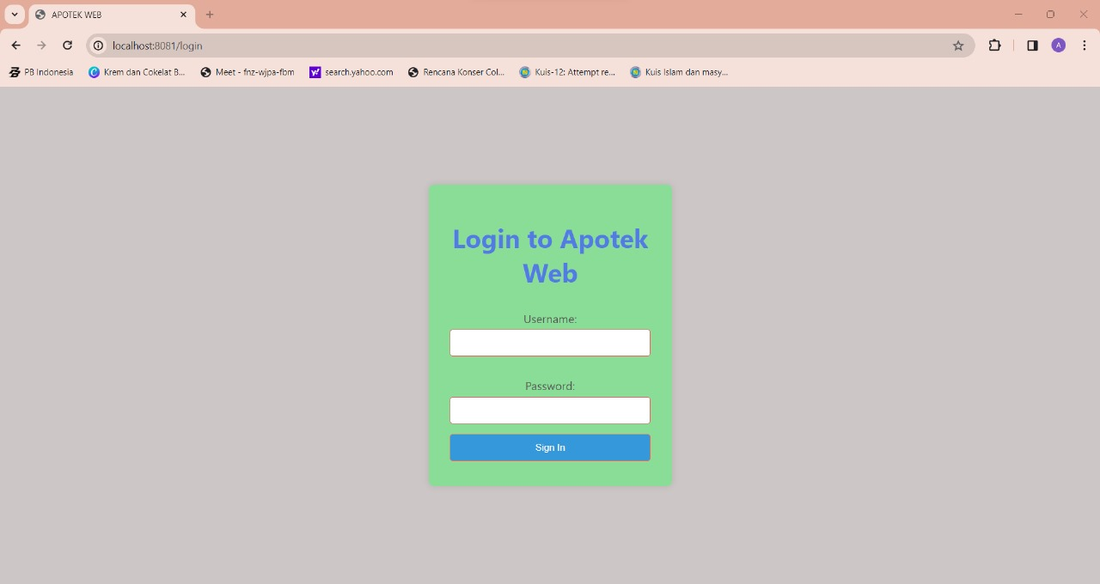

1. Tampilan Admin

(View Data Customer)

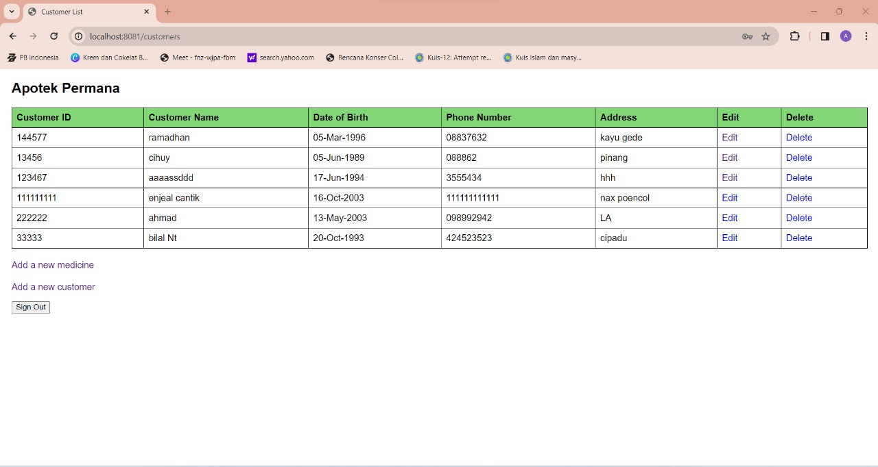

(Tampilan add new medicine)

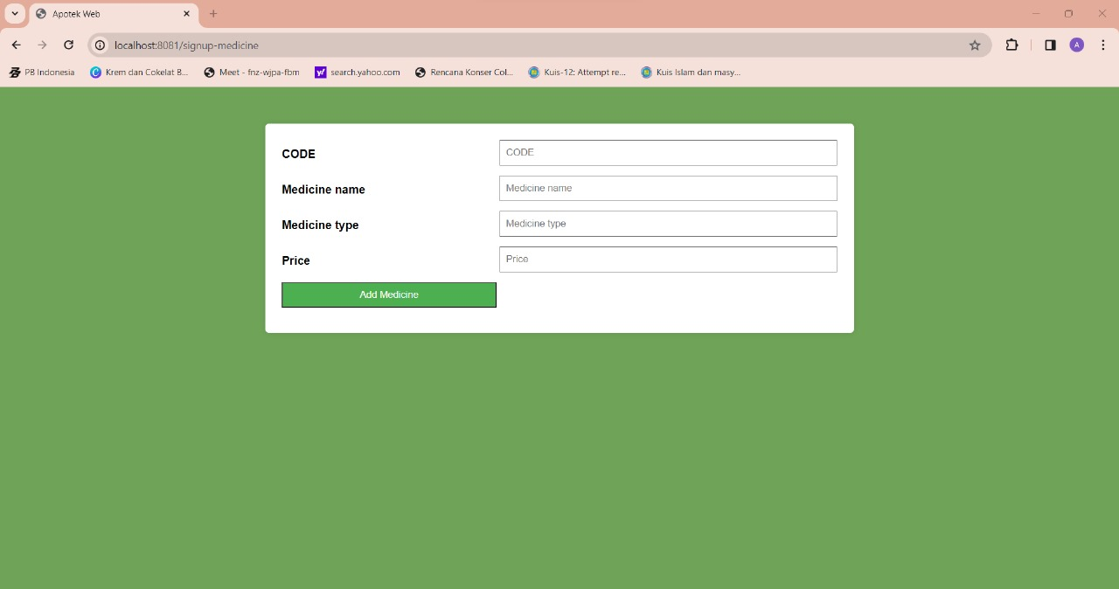

(Tampilan add new customer)

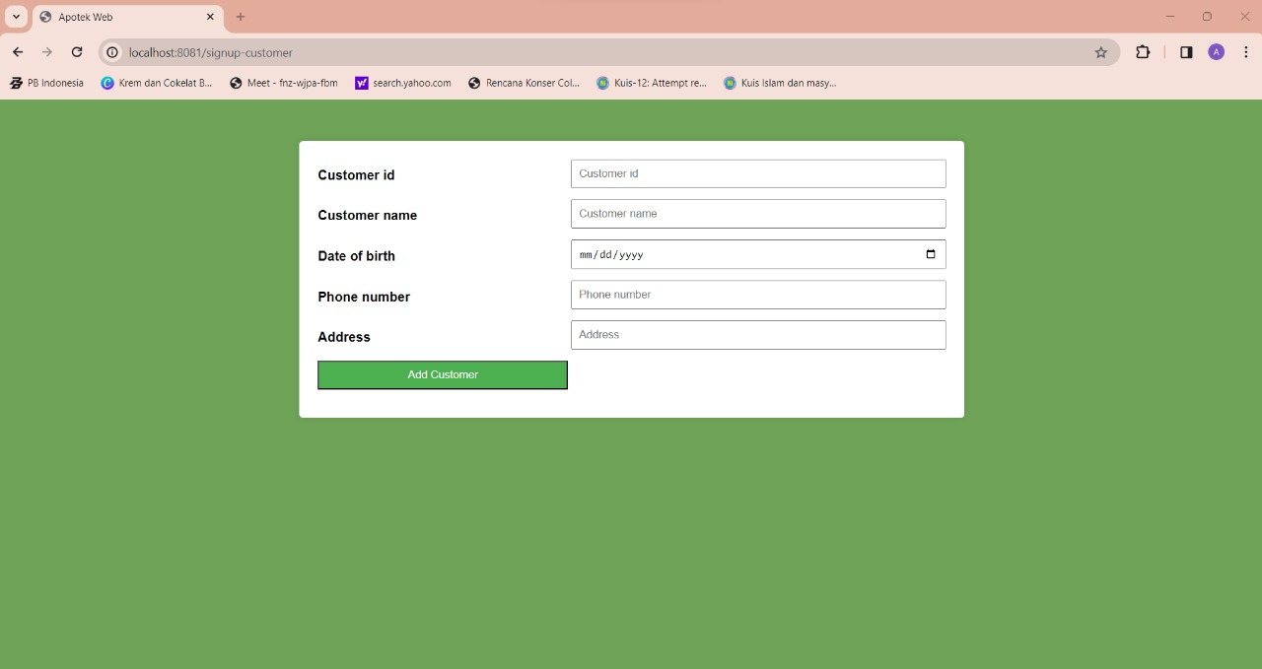

C. Tampilan User

User hanya bisa melihat data medicine/obat

